26 maggio
SANTA MARIA DEL FONTE
Patrona della Diocesi

Saluto
Gioisca, oggi, la Chiesa ed esulti nello Spirito
insieme alla Madre del Figlio,
e misericordia e pace, doni dell’Altissimo,
siano con tutti voi.

Monizione iniziale e Atto Penitenziale
Lett. / Sac. Oggi la Chiesa Cremonese celebra la solenne memoria di santa Maria del Fonte, patrona della Diocesi. A Caravaggio il 26 maggio 1432, verso le 5 del pomeriggio, la Vergine apparve a Giannetta. La liturgia di questa solennità ci richiama al simbolismo del santuario e dell’acqua. Il santuario al quale si arriva dopo il pellegrinaggio è segno della città celeste, prefigurata in Maria, arca dello Spirito e tempio dell’Altissimo. Il fonte, sul quale sorge e prende il nome il santuario, richiama quel brano dell’Apocalisse dove noi siamo invitati a bere alla sorgente stessa della vita, Cristo nato da Maria.
Sac. E ora insieme attingiamo alla sorgente della misericordia di Dio, fiume che lava il peccato del mondo.

- Signore, nascendo da Maria Vergine ti sei fatto nostro fratello: Kyrie eleison.
- Cristo, morendo sulla croce ci hai affidati come figli alla tua stessa Madre: Christe eleison.
- Signore, salito al cielo hai inviato il tuo Spirito sulla Chiesa orante con Maria: Kyrie eleison.
Dio onnipotente abbia misericordia di noi,
perdoni i nostri peccati e ci conduca alla vita eterna.

Gloria a Dio nell'alto dei cieli
e pace in terra agli uomini amati dal Signore.
Noi ti lodiamo, ti benediciamo, ti adoriamo, ti glorifichiamo,
ti rendiamo grazie per la tua gloria immensa,
Signore Dio, Re del cielo, Dio Padre onnipotente.
Signore, Figlio unigenito, Gesù Cristo,
Signore Dio, Agnello di Dio, Figlio del Padre,
tu che togli i peccati del mondo, abbi pietà di noi;
tu che togli i peccati del mondo, accogli la nostra supplica;
tu che siedi alla destra del Padre, abbi pietà di noi.
Perché tu solo il Santo, tu solo il Signore,
tu solo l'Altissimo, Gesù Cristo,
con lo Spirito Santo nella gloria di Dio Padre.
Amen.

Colletta
Padre,
che hai scelto Maria per accogliere il tuo Figlio,
venuto ad abitare in mezzo a noi,
concedi al tuo popolo di crescere nell'unità,
perché si manifesti al mondo
come santuario vivo dello Spirito.
Per il nostro Signore Gesù Cristo, tuo Figlio, che è Dio,
e vive e regna con te, nell'unità dello Spirito Santo,
per tutti i secoli dei secoli.
Credo in un solo Dio, Padre onnipotente,
creatore del cielo e della terra,
di tutte le cose visibili ed invisibili.
Credo in un solo Signore, Gesù Cristo,
unigenito Figlio di Dio, nato dal Padre prima di tutti i secoli:
Dio da Dio, Luce da Luce,
Dio vero da Dio vero,
generato, non creato, della stessa sostanza del Padre;
per mezzo di lui tutte le cose sono state create.
Per noi uomini e per la nostra salvezza discese dal cielo,
e per opera dello Spirito Santo
si è incarnato nel seno della Vergine Maria e si è fatto uomo.
Fu crocifisso per noi sotto Ponzio Pilato,
morì e fu sepolto.
Il terzo giorno è risuscitato, secondo le Scritture,
è salito al cielo, siede alla destra del Padre.
E di nuovo verrà, nella gloria, per giudicare i vivi e i morti,
e il suo regno non avrà fine.
Credo nello Spirito Santo, che è Signore e dà la vita,
e procede dal Padre e dal Figlio.
Con il Padre e il Figlio è adorato e glorificato,
e ha parlato per mezzo dei profeti.
Credo la Chiesa, una santa cattolica e apostolica.
Professo un solo battesimo per il perdono dei peccati.
Aspetto la risurrezione dei morti
e la vita del mondo che verrà.
Amen.

Preghiera universale
Introduzione
Rivolgiamoci al Padre misericordioso ed esprimiamo le nostre richieste, fiduciosi che nella sua provvidenza le accoglierà. Preghi con noi la Madre del Signore e della Chiesa, la Vergine Maria.
Preghiamo insieme e diciamo: Ascoltaci, o Signore.
Orazione conclusiva
Accogli le nostre preghiere, o Padre,
che ci hai dato un segno di pace e di sicura speranza
nella Madre del tuo Figlio.
Affidiamo al suo cuore i nostri desideri,
perché li presenti a te.
Per Cristo nostro Signore.

Sulle Offerte
Accogli, o Padre, i doni che ti presentiamo

per questo sacrificio di riconciliazione e di pace;

e rendici aperti, come la vergine Maria,

all’azione dello Spirito Santo.

Per Cristo nostro Signore.

Prefazio
prima melodia del Messale 2020 (tono semplice gregoriano)

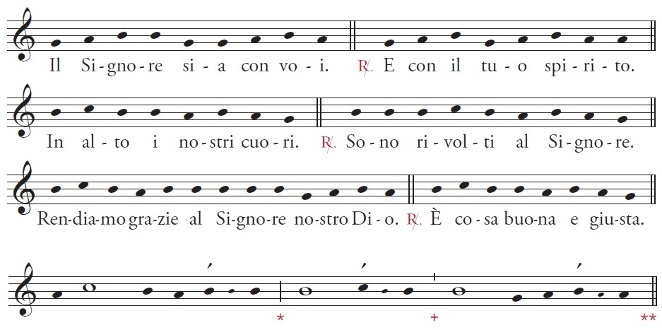

È
veramente giusto renderti grazie, *
è bello cantare la tua gloria, *
Padre santo, +
fonte della vita e della gioia. **
Quando il Cristo tuo Figlio si è fatto uomo per noi, *
la Vergine Maria è divenuta tempio dello Spirito Santo
e figura della gloria ultima, +
destinata a coloro che custodiscono la tua Parola. **
In lei, sposa e madre,
contempliamo il mistero della Chiesa, *
tua dimora tra gli uomini,
popolo pellegrinante verso la gioia piena +
nel santuario del cielo. **
Per questo segno del tuo amore, *
uniti agli angeli e ai santi, +
magnifichiamo la tua misericordia
cantando l’inno della tua lode: **

Prefazio
seconda melodia del Messale 2020 (dalla edizione 1983)

A
È
veramente giusto renderti grazie, *
è bello cantare la tua gloria, *
Padre santo, *
fonte della vita e della gioia. **
B
Quando il Cristo tuo Figlio si è fatto uomo per noi, *
la Vergine Maria è divenuta tempio dello Spirito Santo
e figura della gloria ultima, *
destinata a coloro che custodiscono la tua Parola. **
In lei, sposa e madre, *
contempliamo il mistero della Chiesa,
tua dimora tra gli uomini, *
popolo pellegrinante verso la gioia piena
nel santuario del cielo. **
A
Per questo segno del tuo amore, *
uniti agli angeli e ai santi, *
magnifichiamo la tua misericordia **
cantando l’inno della tua lode: **

Santo, Santo, Santo il Signore Dio dell’universo.
I cieli e la terra sono pieni della tua gloria.
Osanna nell’alto dei cieli.
Benedetto colui che viene nel nome del Signore.
Osanna nell’alto dei cieli.

Al Padre nostro
Siamo concittadini dei santi e familiari di Dio, ci conceda il Padre di diventare suo tempio santo, segno della sua presenza e della sua provvidenza in mezzo agli uomini. Osiamo dire: Padre nostro.

Ad PAcem
Signore Gesù Cristo,
pietra d’angolo di un nuovo tempio,
donaci unità e pace,
perché guariti dal veleno di occulte discordie,
fraternità, carità e pace
tengano tra loro saldamente unite
le pietre vive della tua Chiesa,
e da un popolo nuovo salirà al Padre
il sacrificio di lode e l’oblazione di pace.
Poiché tu sei la vera nostra pace
e l’amore indistruttibile,
tu che vivi e regni nei secoli dei secoli.

Preghiera dopo la comunione
Ti ringraziamo, o Padre,
perché nella festa di Maria
ci hai chiamati a partecipare alla mensa del Risorto:
fa’ che la tua Chiesa,
dissetata a questa fonte d’acqua viva,
sia fiume di pace nel deserto del mondo.
Per Cristo nostro Signore.
Benedizione solenne
Il Signore sia con voi.
L’eterno Padre,
che ha posto in Maria la dimora della sua Sapienza,
vi illumini con la parola di vita,
per camminare verso la piena conoscenza
del suo mistero d'amore.
Cristo, nuovo Adamo, nato dalla Vergine Maria,
renda tutti voi, radunati nella Chiesa,
segno della sua presenza
che continua sino alla fine dei tempi.
Lo Spirito che abita nei nostri cuori,
vi apra alla luce della verità e al servizio dei fratelli,
perché ogni uomo possa chiamare Dio
con il nome di Padre.
E la benedizione di Dio onnipotente,
Padre  e Figlio e Spirito Santo
discenda su di voi e con voi rimanga sempre.

26 maggio
SANTA MARIA DEL FONTE
Patrona della Diocesi

Preghiera Universale

1. Per tutte le Chiese cristiane: perché trovino la strada verso l’unità e la vera comunione, superando le secolari divisioni che lacerano il Corpo di Cristo, preghiamo.

2. Per la Chiesa Cremonese e le Chiese in Italia: perché, attraverso la fatica del cammino sinodale, lo Spirito Santo doni discernimento sul tempo presente e suggerisca nuove vie per confermare i fratelli nella fede, preghiamo.

3. Per i popoli della terra: perché dai reciproci rapporti di collaborazione e di aiuto nasca un mondo di pace e di concordia, preghiamo.

4. Per tutti coloro che si recano pellegrini al Santuario di Caravaggio: perché crescano nella fede e nella carità fraterna, e i malati ritrovino serenità e salute, preghiamo.

5. Per noi qui riuniti: perché dalla disponibilità di Maria alla Parola di Dio sappiamo imparare la via che porta alla vera pace e alla carità con tutti, preghiamo.

